Communiqué de presse

Outil au format XXL : le GMZ 180B est la plus grande benne preneuse de Liebherr

⸺
À ce jour, l’outil GMZ 180B est la plus grande benne preneuse de Liebherr
Format XXL : outil d'un poids total de 8,5 tonnes et d'une capacité de 16 m³
Nouvelle benne preneuse de Liebherr pour des opérations de chargement et de déchargement rapides
Liebherr présente le nouvel outil GMZ 180B, la plus grande benne preneuse à ce jour. L'outil de 8,5 tonnes a été spécialement conçu pour des applications de manutention du charbon. Avec une capacité de 16 m³, la rapidité des opérations de chargement et de déchargement est garantie.
Kirchdorf an der Iller (Allemagne), 26 octobre 2023 - Le développement de la benne preneuse GMZ 180B a été précédé d'une commande d'un client indonésien de quatre nouveaux engins de manutention Liebherr LH 150 C Port Litronic. Afin de pouvoir gérer le grand volume de manutention dans sa mine de charbon, le client était à la recherche d'un outil plus grand qui soit compatible avec les engins de manutention LH 150 C Port Litronic. Grâce à ce nouvel outil performant, le client pourra désormais charger des camions avec des remorques à bennes de grandes dimensions avec environ 200 tonnes de charbon en 14 minutes.
Nouvelle benne preneuse Liebherr au format XXL
L’outil GMZ 180B est un grappin spécialement conçu pour la manutention rapide de produits en vrac. Avec un poids total de 8,5 tonnes et une hauteur totale de 4,7 mètres, il s'agit de la plus grande benne preneuse jamais fabriquée par Liebherr. Rien que les coquilles de reprise ont une largeur de 3,2 mètres. La contenance du GMZ 180B est de 16 m³ pour une largeur d'ouverture de 4,8 mètres. Un seul chargement suffit pour transborder de grandes quantités de charbon et de charger et décharger plus rapidement les camions qui arrivent.
Le GMZ 180B pour une meilleure performance de transbordement dans les ports
Le GMZ 180B est équipé de puissants vérins de grande taille qui assurent un temps d’ouverture et de fermeture rapides des coquilles de reprise et donc des vitesses de travail rapides. En raison du cumul des pompes de la LH 150 C Port Litronic, le GMZ 180B a été alimenté avec un débit de 570 l/min, ce qui permet d'alimenter en permanence les vérins avec suffisamment d'huile hydraulique. Grâce à des points d'appui étanches sur les vérins, il est également possible de travailler dans un environnement pollué et sous l'eau. Des paliers flottants ont été installés afin de réduire les frottements sur les points d'appui. De plus, il est possible d’ajouter en option une protection de tige de piston pour les vérins hydrauliques.
Conception robuste et grande facilité d'entretien
Les coquilles de reprise du nouveau GMZ 180B sont fabriquées en acier massif hautement résistant à l’usure. Grâce à l'utilisation systématique de matériaux de haute qualité, le grappin est extrêmement stable et résistant, et donc conçu pour une longue durée de vie. Des tolérances parfaites et des surfaces généreusement dimensionnées des paliers assurent une interaction délicate entre les différents composants. La lubrification régulière et automatique de tous les points de graissage est assurée par un système de graissage centralisé optionnel.
À propos du groupe Liebherr
Le groupe Liebherr est une entreprise technologique familiale qui propose une gamme de produits largement diversifiée. L’entreprise compte parmi les plus grands fabricants d’engins de construction au monde. Mais elle propose également des produits et des services de grande qualité et utiles dans de nombreux autres domaines. Le groupe comprend aujourd’hui plus de 140 sociétés basées sur tous les continents. En 2022, il employait plus de 50 000 personnes et réalisait un chiffre d’affaires total consolidé de plus de 12,5 milliards d’euros. Liebherr a été fondée en 1949 à Kirchdorf an der Iller, dans le sud de l’Allemagne. Depuis, les collaborateurs poursuivent l’objectif de convaincre leurs clients avec des solutions techniques de qualité et de contribuer au progrès technologique.

Image
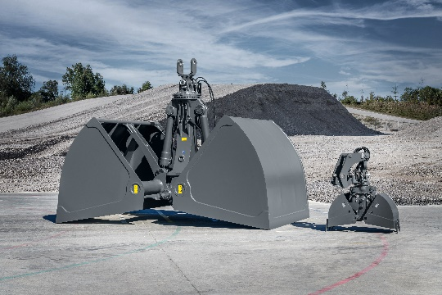
liebherr-gmz180b.jpg
La nouvelle benne preneuse Liebherr GMZ 180B est la plus grande benne preneuse de Liebherr à ce jour.

Contact
Nadine Willburger
Marketing
Téléphone : +49 7354 / 80 - 7332
Courrier électronique : nadine.willburger@liebherr.com

Publié par
Liebherr-Hydraulikbagger GmbH
Kirchdorf an der Iller / Allemagne
www.liebherr.com

